北京健康宝弹窗问题的处理办法

情况①：非密接、非次密接、非同时空、无中高风险地区或需参照中风险地区旅居史
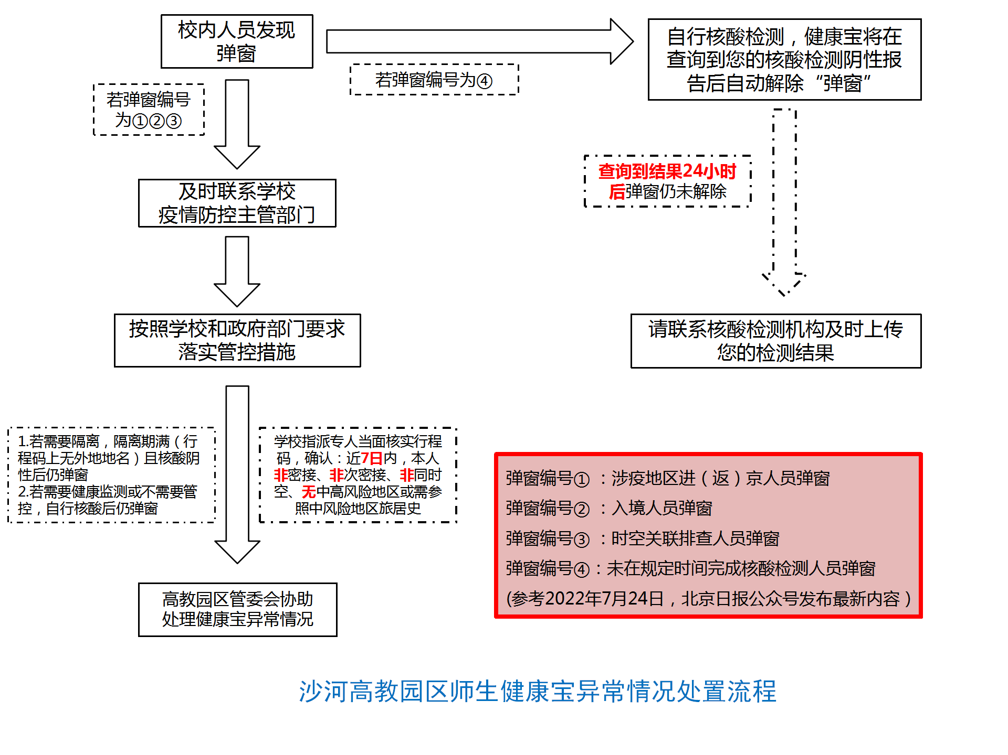
情况②：密接、次密接、同时空、有中高风险地区或需参照中高风险地区旅居史及其他
立即上报学校防疫主管部门并按照学校、属地和市教委等部门要求落实管控措施，隔离期满（行程码只显示北京市）且核酸阴性后可根据情况①的流程进行处理。

附件1
弹窗解除个人承诺书

姓名：__________性别：_________联系电话：_____________
有效证件号码：___________________
手机号码（健康宝绑定号码）：_______________________
所在学校及院系：________________________
居住地址（详细到宿舍号）：_______________________
联系老师：__________ 老师联系方式：_____________

属地及_________________（学校）防疫工作人员已引导本人查询了20___年___月___日国务院客户端全国中高风险区名单，已告知北京市相关涉疫风险点位。
本人郑重承诺：自20___年___月___日（含）至___月___日___时（含），7天内无中高风险区所在县（市、区、旗）旅居史，未接触过病例、密接人员，也未到访过北京市相关风险点位。
本人承诺真实有效，如因虚报、谎报、瞒报造成疫情传播风险，愿意承担相应法律责任。

承诺人（手签）：
20 年 月 日

附件2
健康宝异常人员信息登记表
姓名 | (打印) | 现住址 | (打印)
手机号码 | (打印，为健康宝绑定手机号) | 身体健康状况 | (打印)
身份证号 | (打印) | 是否去过中高风险地区  或参照中风险管理地区 | (打印)
近7天行程轨迹 | - 2022年*月*日-*月*日天津市 **区**镇街**小区/楼宇  2. 2022年*月*日-*月*日山东省 **县级市**镇街**小区/楼宇  3. 2022年*月*日-*月*日江苏省 **县级市**镇街**小区/楼宇  (打印)
院系（处级部门）意见 | “情况属实、同意解除健康宝异常”。(打印或手写)  辅导员签字：  主管领导（处级）签字：  部门（处级）签章：

其他证明材料截图：
图一：健康宝弹窗截图（含编号）

图二：核酸证明（提交材料48小时内）

图三：行程码（当面核实，行程码与核酸日期一致）

